Distanční výuka 2. 11. - 6. 11. 2020

Téma: Papíroví draci letí

V tomto týdnu se zaměříme na správné držení těla, dechová cvičení, koordinaci pohybu, prostorovou orientaci a matematické pojmy, sluchové a zrakové vnímání nebo zkoumání vlastností větru.

Básničky:
Máme draka na provázku,
mašličky má na ocásku.
Když to vítr dovolí,
pustíme ho na poli.
Leť, dráčku do nebe,
počkáme tu na tebe.

Letí dráček, letí drak, ( rozpažíme a ukláníme se ze strany na stranu)
vyletěl až do oblak. (vzpažíme, stoupneme na špičky a vytahujeme do výšky)
Pak si sednul do mráčků, ( sedneme na zem)
udělal si houpačku. (pokrčíme nohy, chytneme kolena a zhoupneme se)
Vidí slunce, vítr honí, ( postavíme se běháme do kolečka)
Bác - a spadnul do jabloní. (uděláme dřep)

Písnička:

Culinka - Dráček
https://www.youtube.com/watch?v=Odo1riYwdQw

Poslouchejte písničku a když uslyšíš v textu slovo DRAK vyskočte do výšky

Vyletěl si pyšný drak
https://www.youtube.com/watch?v=QAPo9xBnanw

O papírovém draku
Podzimní sluníčko probleskovalo mezi větvemi stromů a zabalilo okolní přírodu do zlato-oranžové barvy. Barevné listí se teď zdálo ještě zářivější a šípky na keřích červenější. „Podívejte, kluci, to je krása,“ ozvala se maminka, když chlapcům zavazovala tkaničky. Byli celí nedočkaví a vyběhli na zahradu s rozvázanými botami. Tatínek jim včera koupil nového papírového draka a oni už se těšili, až si ho pustí. Staršímu Péťovi bylo šest let a draka už s tatínkem pouštěl loni, takže věděl, co a jak. Pro dvouletého Vilíka to byla novinka. Utíkal za Péťou, aby o nic nepřišel, ale když k němu přiběhl, bratříček se otočil zády. Vilík jej oběhl, aby lépe viděl, a natahoval se po draku. Jenže Péťa se rozběhl, vypustil draka do vzduchu a zvedl ruku s provázkem nad hlavu, aby na něj mladší bráška nedosáhl. „Jsi ještě moc malý a neudržel bys ho,“ vysvětloval Péťa Vilíkovi. Oba chlapci stáli vedle sebe a pozorovali, jak se drak pohupuje ve větru. Chvíli poskakoval doleva, pak se vznášel uprostřed a potom zamířil na pravou stranu nad veliký strom. Nejednou prudce zafoukal vítr a drak zamířil dolů mezi jeho větve. „Jéé,“ zakřičel Vilda, „on se nám ztratil!“. „Ale neztratil. Je v koruně stromu. Tamhle, vidíš?“ ukazoval nad hlavu Péťa a zároveň se rozhlížel, co by mu pomohlo, aby pro něj mohl vlézt. „Přinesu žebřík,“ nabídl se Vilík a rozběhl se na druhý konec zahrady. „Žebřík přece sami nemáme používat a navíc ho neuneseš,“ řekl rozhodně Péťa a donesl pod strom kbelík na vodu. Obrátil ho dnem vzhůru a vylezl na něj. Chytil nejnižší větev a vyhoupl se na ni. Pak se natáhl a už na draka dosáhl. Opatrně ho sundal a zavolal na Vilíka, aby šel na stranu. Draka hodil na zem a pomalu slezl dolů. Vilda už se skláněl nad drakem a hodnotil škody. Nebyl roztržený ani jinak poničený, ale provázek byl zamotaný a tvořil jeden velký uzel. „Já ho rozvážu,“ navrhl Péťovi a začal se probírat zamotaným provázkem. „Ne, udělám to sám. Tobě to nepůjde,“ rozhodl starší brácha a sám se pustil do rozvazování. Po chvíli to ale vzdal a zašel domů pro tatínka, aby mu pomohl. Když se vraceli na zahradu, Péťa se překvapeně zastavil. Kolem pobíhal Vilík s drakem nad hlavou a smál se na celé kolo. Na provázku nebyla po uzlíku ani známka. „Ale jak to?“ podíval se Petřík udiveně na tatínka, „Jak to, že Vilda provázek rozvázal? Je přece menší než já.“ Tatínek se zasmál: „To ale neznamená, že si s ním nemůže poradit. I když je mladší, některé věci může zvládnout lépe než ty,“ mrkl na Péťu. „Tak já vás tu zase nechám, jo?“ řekl tatínek a otočil se směrem k domovu. Péťa ještě chvíli stál a zamyšleně pozoroval bráchu. Pak se za ním rozběhl. No jo, vždyť některé věci může Vilda zvládnout lépe než on. To je paráda. Teď už budou parťáci a můžou si pomáhat. Se smíchem se k němu přidal a užili si spolu krásné odpoledne.
Otázky k textu:
- Jak se jmenovali kluci v příběhu?
- Co se stalo s drakem?
- Co bys dělal/a ty, kdyby se ti zasekl drak na stromě?
- Zkus se zamyslet, v čem by mohl být někdo menší (mladší) lepší než ty?

Pohyb:

- LET DRAKA - Hod vrchním obloukem – k výrobě draka můžete použít např. kolíček na prádlo, do kterého si děti přichytí např. kousek provázku nebo mašle. Správným držením kolíčku procvičujeme i správný úchop (nácvik před psaním) a zkoušíme vrchním obloukem hodit kolíček co nejdál.
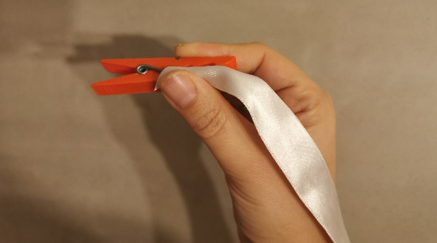

- DRAČÍ SLALOM – pro tuto aktivitu je ideální venkovní procházka, kde můžou děti běhat slalom mezi stromy nebo si můžete vymyslet jakoukoliv překážkovou dráhu při procházce venku nebo doma v bytě.
- DRAČÍ OCÁSEK – položte na zem jakkoliv dlouhý předmět (provázek, stuhu, švihadlo) a nechte děti přejít po vyznačené čáře, která může být rovná nebo záměrně klikatá.

Logopedická a dechová cvičení:

Artikulační cvičení :
- dráček se diví, co všechno z výšky vidí – použijte citoslovce s přehnanou artikulací JÉÉÉÉ, JÚÚÚÚ, JÁÁÁ, JÓÓÓ
- zvuky při foukání větru FÍÍÍÍ, FÚÚÚ, FIJůůůů,
Dechová cvičení :
- Foukejte do igelitového pytlíku a snažte se ho udržet nad sebou ve vzduchu
- Připravte si různé předměty a foukáním vyzkoušejte, které létají (igelitový sáček, papírový ubrousek, peříčko, kousek látky, dřevěná kulička, kostička lega, autíčko…)
Relaxace:
- Lehněte si na záda, zavřete oči a můžete si společně představovat, co asi drak při letu po obloze z výšky vidí…(např. co vidí ve městě/ na vesnici)

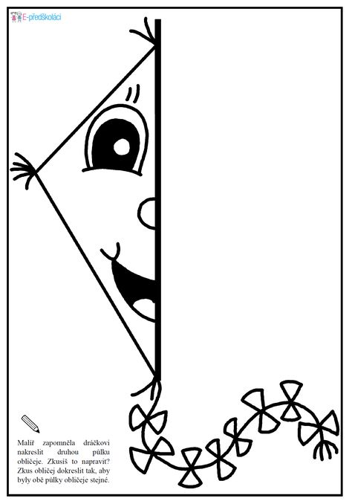

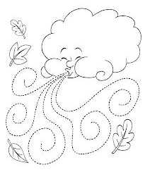

Jednotažka – záměr je obtáhnout obrys draka jedním tahem, bez tlaku na tužku
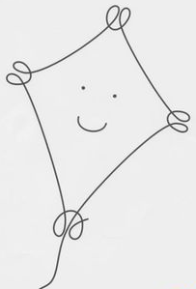

Tvoření:
Máme pro vás trochu netradičního draka, kterého si společně s dětmi můžete vyrobit, ale pokud si vyrobíte klasického dráčka skládaného z papíru a ozdobíte ho podle vaší fantazie, můžete nám zaslat jeho fotku.
Zde je návod, jak si vyrobit papírového draka chrlícího oheň. Děti budou nadšené, pokud jej budou moci svým dechem oživit. Parádní rekvizita nebo i hračka pro děti každého věku. Vyrobte si i Vy svého dráčka s dětmi .
Budeme potřebovat:
- papírovou roličku (nejlépe od toaletního papíru nebo od kuchyňských utěrek)
- barevný papír (ne moc tvrdý)
- 2 střední a 2 malé kuličky (plyšové nebo lze vyrobit zmačkáním ubrousku)
- 2 oči
- červený, žlutý a oranžový krepový papír
- lepidlo
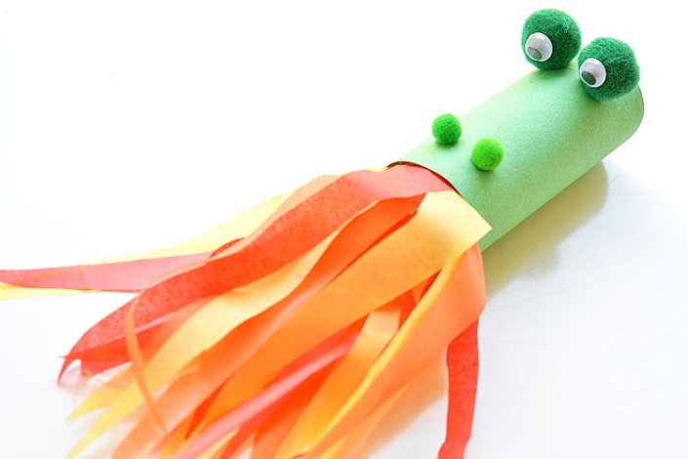
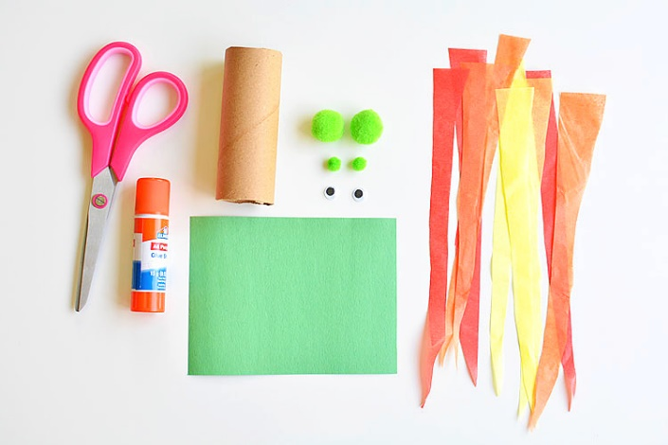

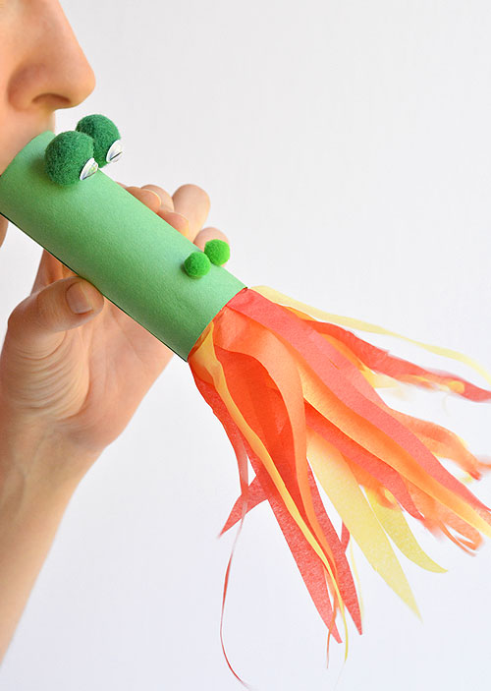

Pro kreativce máme ještě jeden námět. Bílou voskovkou nebo bílou svíčkou můžete na čtvrtku namalovat cestičky, kudy létal dráček. Potom vezmete vodové barvičky a obrázek přemalujete dle fantazie. Když vystřihnete z papíru ještě dráčka, namalujete mu obličej a přilepíte na zaschnutý obrázek, bude to jistě vypadat moc krásně.

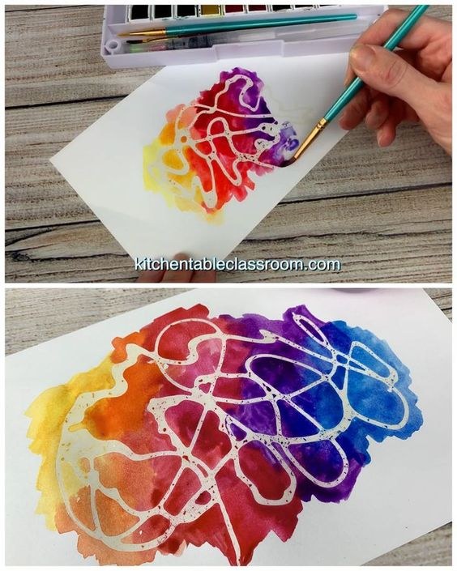

Sluchové vnímání:

Nejdříve s dětmi pojmenujte jednotlivé obrázky a potom zkuste poznat, které z nich se rýmují (MYŠKA – ŠIŠKA….)
Obrázky doporučujeme vytisknout a rozstříhat, máte-li možnost.
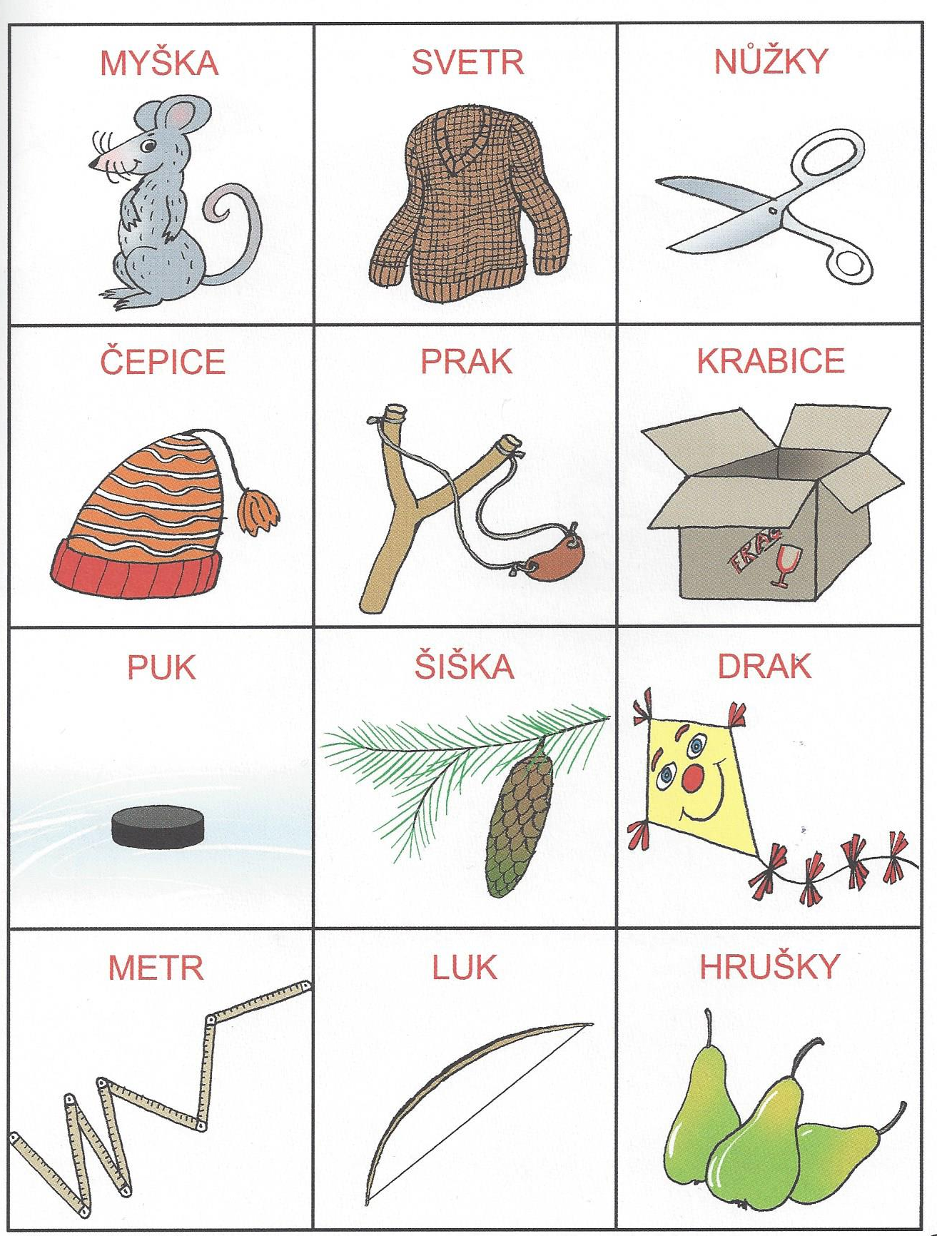

Předmatematické představy:
Spočítejte drakům mašličky a zapište číslem nebo počtem teček do prázdných rámečků
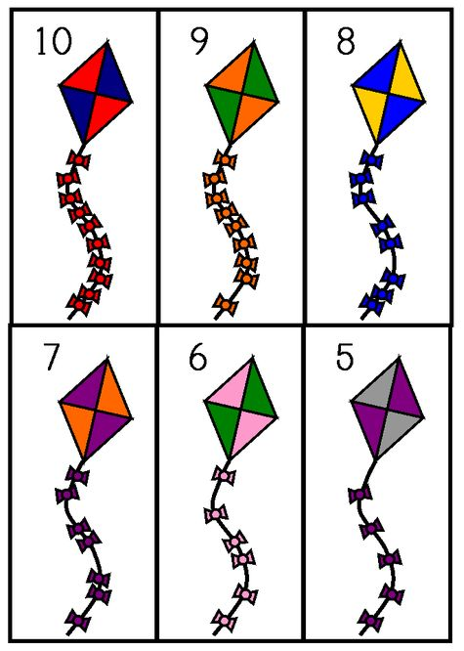

Zrakové vnímání:

Pokud máte možnost, list si vytiskněte, rozstříhejte a nechte děti seřadit podle velikosti, spočítat všechny draky, poznat jejich barvy, můžete určovat pořadí draků a předložky (první, poslední, před, za, vedle….). Jinak můžete použít jakékoli jiné předměty.
